
第十四章 欧姆定律

专题：非常规、特殊方法测电阻

一．实验探究题
1．某实验小组设计了如图甲所示的电路，测量一个阻值约为100Ω的电阻R_{x}的阻值，实验室中提供的器材有：两节完全相同的旧干电池，两个开关S₁、S₂，导线若干。另外还有可供选择的器材
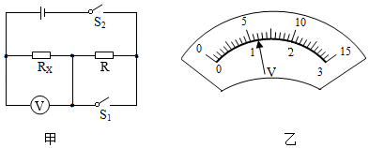
A．电压表V₁（量程0～3V）
B．电压表V₂（量程0～15V）
C．定值电阻R₁（阻值5Ω）
D．定值电阻R₂（阻值160Ω）
（1）为了准确测出R_{x}的阻值，实验时，图甲中的电压表应选用 ，定值电阻R应选用 。（均填字母序号）
（2）将实验器材按照电路图连接好电路，先闭合 ，电压表示数如图乙所示为 V，再闭合 ，电压表的示数为2.8V。
（3）根据实验的数据，可计算出R_{x}＝ Ω。

2．用伏安法测R的电阻实验中：
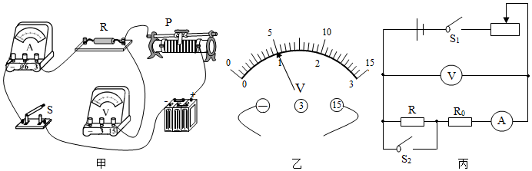
（1）图甲中，有一根导线未连接，请用笔画线代替导线将电路连接完整。
（2）实验原理： 。
（3）闭合开关后，发现灯不亮，电流表无示数，电压表示数接近电源电压，原因可能是 。
（4）排除故障后，当电流表的示数为1A时，电压表的示数如图乙所示，待测电阻R的阻值为 Ω
（5）电流表的电阻虽然很小，但也会影响本实验中R的测量结果。用图丙的电路进行测量可消除这个影响，R₀为定值电阻。实验步骤如下：
①按照图丙的电路图连接电路，将滑动变阻器的滑片置于最大阻值处；
②闭合开关S₁，S₂，移动滑动变阻器滑片，读出电压表的示数U₁和电流表的示数I₁；
③断开开关S₂，移动滑动变阻器滑片，读出电压表的示数U₂和电流表的示数I₂；
④可得待测电阻R＝ 。

3．用“伏安法测电阻”的实验中，老师提供了以下器材：几节干电池做电源、已知阻值的电阻R_{L}、最大阻值为50Ω的滑动变阻器1个、被测电阻R_{x}、开关2个，电压表和电流表各1只、导线若干。小明和小华分别设计了以下可测电阻R_{x}的甲、乙两个方案。
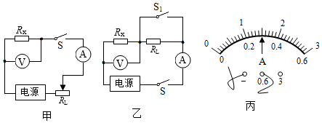
（1）上述实验方案中， 方案好，理由是： 。
（2）闭合开关，将滑片P向左滑动时，此时电压表示数为2.4V，电流表示数如图丙所示，其读数为I＝ A，则未知电阻R＝ Ω。
（3）同学们在实验过程中，发现电压表不能正常使用，于是撤去电压表，又设计了以下4种方案。其中不能测出R_{x}的方案是 （只填字母）。
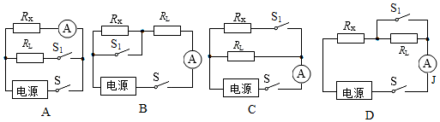
如果S、S₁都闭合时，电流表示数为I₁，闭合S、断开S₁时，电流表示数为I₂，则电阻的表达式R_{x}＝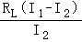为方案 （只填字母）的测量结果。

4．小华用图甲所示电路来测量小灯泡的电阻（部分器材的规格已标明）。
（1）图甲是小华接入最后一根导线时的实验电路。请指出图中在器材操作上存在的两个不妥之处：① ；② 。
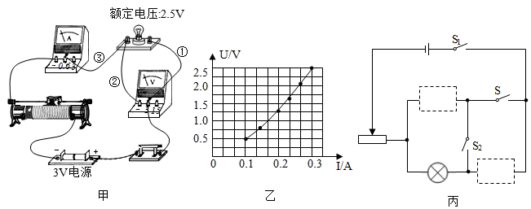
（2）闭合开关进行实验，小华发现无论怎样调节滑动变阻器，电压表示数始为3V，而电流表示数始终为零，已知仅导线发生故障则图甲中导线 （选填“①”、“②”或“③”）发生了 （填写故障名称）。
（3）小华进行了六次实验，记录实验数据并在U﹣I图像中描点，得到小灯泡两端的电压与电流的关系图像如图乙所示，则根据记录的数据和图像可知：实验中所使用的滑动变阻器的最大阻值至少为 Ω。
（4）小华进一步分析数据发现，小灯泡的电阻随电压的增大而 （选填“增大”或“减小”或“不变”），其原因是 。
（5）小雪发现电流表损坏后，利用一已知阻值的定值电阻R₀也能测量出小灯泡的正常发光时的电阻，请在图丙所示的电路图中的虚线框内填入合适的电路元件符号。

5．小乐想用电源、一个电流表、两只开关和阻值已知的电阻R₀测量未知电阻R_{x}的阻值。并连接了如图甲所示电路进行实验。当只闭合开关S₁时电流表的示数I₁；闭合开关S₁和S₂时电流表的示数为I₂，则电阻R_{x}＝ （用I₁、I₂和R₀表示）。小明认为此电路不妥，理由是： ；于是他设计了另外一种电路，如图乙所示，他认为只闭合开关S₁，调节滑动变阻器的滑片P，测得R₀中的电流，保持滑片P位置不变，只闭合开关S₂，测得R_{x}中的电流，这样就可以测量电阻R_{x}的阻值。但是小乐认为也不妥，理由是 ；于是他们在此基础上又设计了图丙的电路，他首先将开关S扳到1，移动滑动变阻器滑片P，读出电流表示数为I₁，保持滑片P位置不变，然后将开关S扳到2，读出电流表示数I₂，则电阻R_{x}＝ （用I₁、I₂和R₀表示）。
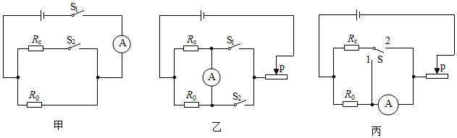

6．小明和小华分别设计实验测量阻值约为10Ω的定值电阻Rx的阻值。
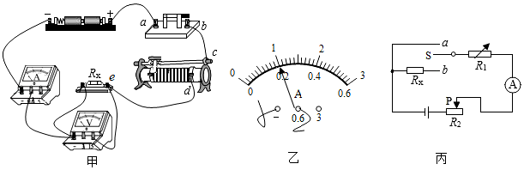
（1）如图甲是小明刚连接完成的实验电路图，其中电源电压恒为3V，滑动变阻器最大阻值为20Ω。
①小明连接电路时存在的错误或不妥有 。
②改正电路后，闭合开关，移动滑动变阻器滑片，两电表均无示数，小明另找来一只完好的电压表，他将电压表的正接线柱接电源正极，负接线柱依次试触a、b、c、d、e各接线柱，当接触到e时，检查的电压表开始有示数且为3V，但原来的两电表示数仍为0，则故障原因是接线柱 间出现了 （短路/断路）；
③故障排除后，正确操作实验器材。移动滑片，当电压表示数为2.2V时，电流表示数如图乙所示，则待测电阻Rx＝ Ω。
（2）如图丙是小华设计的测Rx阻值的实验电路图。图中R₁为电阻箱，R₂为滑动变阻器、要求仅利用电阻箱读数表达Rx的阻值，请在空白处填上适当内容。
①将开关S接a，调节电阻箱和滑动变阻器滑片P，使电流表示数为I，记下电阻箱阻值为Ra；
②将开关S接b保持 不变，调节 ，使电流表示数仍为I，记下电阻箱阻值为R_{b}；
③则Rx＝ 。

7．在“伏安法测电阻“的实验中，电源电压为15V，电路图如图甲。
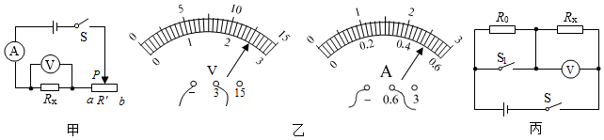
（1）电路连接正确后，闭合开关，将滑片P向左移动时，电压表示数 （填“变大”、“变小”或“不变”）。
（2）实验过程中，某次电流表和电压表的示数如图乙所示，此时测得的R_{x}＝ Ω。
（3）此实验中滑动变阻器的作用是： 。
（4）若实验中只有一个电压表和一个已知电阻R₀，小明设计了如图丙所示的电路，同样可以测量未知电阻R_{x}，请在空格内将实验步骤补充完整。
①闭合S、断开S₁，用电压表测出待测电阻R_{x}两端的电压为U₁。
②闭合开关S、S₁用电压表测出电源的电压U。
③请写出用测量值U、U₁及R₀来表示R_{x}的表达式：R_{x}＝ 。
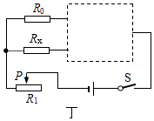
（5）若实验中只有一个电流表和一个已知电阻R₀，开关若干个，请在丁图的虚线框内将电流表和开关接入电路中，从而测出R_{x}的阻值。
（6）为了测出未知电阻R_{x}的阻值，某同学利用阻值已知的电阻R₀和一只电流表或电压表分别设计了如图所示的四种电路，其中可行的是（电源电压未知且不变）： 。
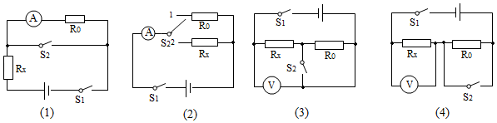

- 在测量未知电阻R_{x}（阻值约为180Ω）的实验中，提供的实验器材有：电源（电压3V）、滑动变阻器R（0～50Ω）、电阻箱R₀（0～9999Ω）、电流表（0～0.6A）、电压表（0～3V）、开关及导线若干。
- 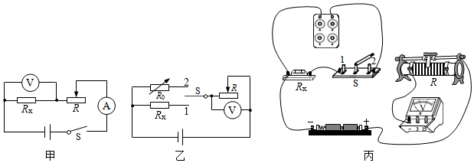
（1）小虎同学设计了图甲所示的电路，他 （能/不能）较准确的测出R_{x}的阻值，理由是 。
（2）小明同学设计了图乙所示的电路进行测量。（图丙是小明根据图乙连接的实物图）
①在图丙中画出正确的导线连接。
②正确连接电路后，小明先将开关S拨至“1”，调节变阻器的滑片至某一位置，此时电压表的示数为U₁。
③再将开关S拨至“2”，当电阻箱的阻值调至R₀＝175Ω时，电压表示数恰为U₁，则待测电阻的阻值R_{x}＝ Ω。
④实验中，若将开关拨至“2”时，不小心将滑动变阻器的滑片向左移动了少许，其它操作正确，则R_{x}的测量值 （选填“大于”、“小于”或“等于”）真实值。

